8f357
Возраст участников: 13-15 лет

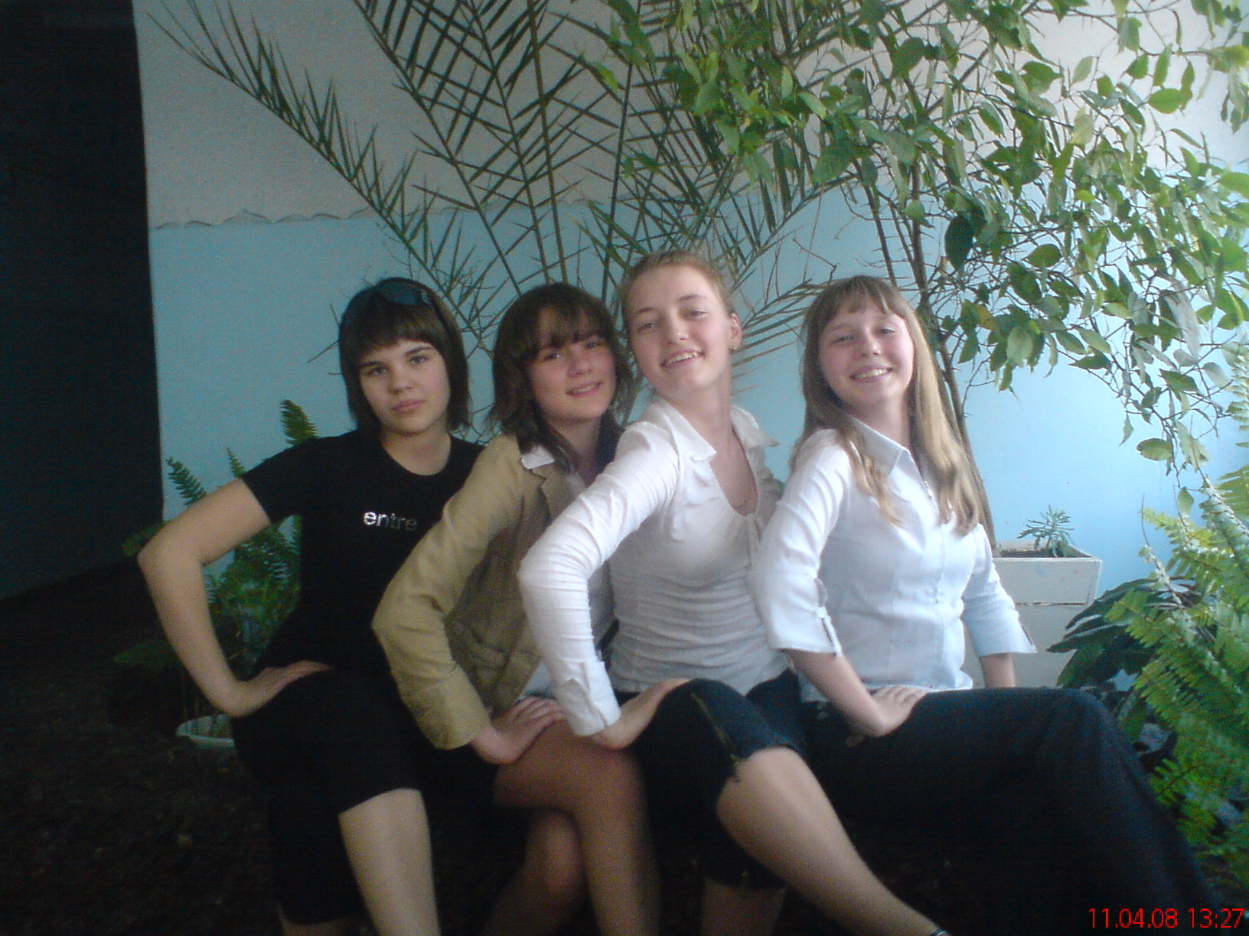
Наш девиз:
Хоть лопни, хоть тресни
И как не крути
«Умняшки» всегда впереди!

Наш состав: Кириллова Ксения, Трунова Алёна, Юнг Ирина, Шатрова Ирина.

Посмотрите вы на нас
Мы девчата просто класс!
Ксюша любит сочинять,
А Иришка танцевать,
Аленка любит стихи читать,
А Иринка рисовать!
Если вместе соберемся
То по физике добьемся
Самых лучших результатов!
Проявить себя хотим
Вместе, может, победим!
Учеными стать, труды издавать,
Прославиться на всю планету,
И нашу школу прославлять
Ведь в ней нашли мы ключ к успеху!

